|  |
| --- |
| **BỘ GIÁO DỤC VÀ ĐÀO TẠO**  **TRƯỜNG ĐẠI HỌC NGUYỄN TẤT THÀNH**  **KHOA CÔNG NGHỆ THÔNG TIN**    **ĐỒ ÁN MÔN HỌC**  **THIẾT KẾ WEB**  **ĐỀ TÀI: XÂY DỰNG WEBSITE**  **Giảng viên hướng dẫn: ThS. NGUYỄN THỊ HOÀI THU**  **Sinh viên thực hiện: PHẠM THANH TÍN**  **MSSV: 2311553767**  **Chuyên ngành: CÔNG NGHỆ THÔNG TIN**  **Môn học: Lập trình Web**  **Khóa: 2023 - 2025**  **Tp.HCM, tháng 11 năm 2024** |

Mục Luc

Mục Lục 1

THÔNG TIN KẾT QUẢ NGHIÊN CỨU 3

LỜI MỞ ĐẦU 5

LỜI CẢM ƠN 6

DANH MỤC CÁC BẢNG VÀ HÌNH ẢNH 7

Chương 1 : Tổng quan về công nghệ phát triển website 14

Tìm hiểu về các ngôn ngữ lập trình 14

1.1.1 Ngôn ngữ HTML 14

1.1.2 Ngôn ngữ lập trình CSS 16

1.1.3 Ngôn ngữ lập trình PHP 17

Mô hình MVC 19

1.2 Một số thư viện hỗ trợ 20

1.2.1 Thư viện javascript 20

1.2.2 Thư viện Ajax 21

1.2.3 Thư viện Boostrap 22

1.2.3 Thư viện Jquery 23

Chương 2 : Phân tích thiết kế hệ thống WEBSITE Bán Sách 24

2.1 : Khảo sát và đặc tả yêu cầu 24

2.1.1 : Bảng phân quyền truy cập 24

A. Khảo sát thông tin khách hàng 24

B: Đặc tả yêu cầu 25

C: Ví dụ yêu cầu của khách hàng cho website Nhà Sách Phương Nam 26

2.1.2 Giao diện chung 27

Thông tin về sản phẩm 28

Tính Năng Bỗ Trợ : 29

Các Tính Năng Bổ Trợ Cho Website Bán Sách 29

2.2 Các yêu cầu phi chức năng 31

2.3 Phân tích thiết kế hệ thống 32

2.3.1 Phân tích yêu cầu 32

2.3.2 Thiết kế hệ thống 33

A) Thông tin về hệ thống 33

B) Thiết kế luồng dữ liệu 34

Các bước xây dựng sơ đồ luồng dữ liệu 34

2.3.3 Kiểm thử hệ thống (Testing) 35

Kiểm thử chức năng: 35

Bảo trì và nâng cấp : 35

Chương 3 Thiết kế và xây dựng hệ thống Website Bán Sách 36

Các yếu tố quan trọng cần lưu ý khi thiết kế: 36

Giao diện hiển thị: 36

Chương 4 : Triển khai thiết kế website Bán Sách 37

4.1 : Hệ thống bảng danh mục 37

4.2 Cơ sở dữ liệu 38

Các mối quan hệ giữa các bảng 38

4.3 Sơ đồ thiết kế hệ thống Web – ERD 39

Các bước xây dựng ERD: 39

4.4 Kế hoạch bảo trì 40

Kế hoạch bảo trì trang web bán sách 40

KẾT LUẬN 41

TÀI LIỆU THAM KHẢO 42

# THÔNG TIN KẾT QUẢ NGHIÊN CỨU

**Thông tin chung**

Tên đề tài : ***Xây dựng website bán sách***

Sinh viên thực hiện : **PHẠM THANH TÍN**

Lớp : 23DTH1A

Hệ đào tạo : Chính quy

Điện thoại : 0382786415

Email : pthanhtin29@gmail.com

Thời gian thực hiện : Tháng 10 năm 2024

**Tính cấp thiết của đề tài**

Cùng với sự phát triển mạnh mẽ của Internet, ngày nay, việc sở hữu một Website không còn là điều xa lạ, thậm chí trong một số trường hợp còn là tiêu chuẩn bắt buộc đối với doanh nghiệp – công ty trong thời điểm cạnh tranh mang tính toàn cầu như hiện nay.

**Mục tiêu**

Hỗ trợ CB-CNV truy vấn các danh mục theo nhu cầu một cách nhanh nhất.

Nắm bắt được công nghệ thiết kế web bằng PHP, MYSQL, HTML, JQUERY, JAVASCRIPT, CSS....

Ứng dụng mô hình MVC vào xây dựng trang web.

Ứng dụng Frameword Laravel vào xây dựng trang web**.**

**Nội dung chính**

Tìm hiều, ứng dụng các ngôn ngữ lập trình vào thiết kế website (PHP, MYSQL).

Thiết kế đặc tả hệ thống.

Xây dưng cơ sở dữ liệu trên MySQL.

Xây dựng các module quản lý.

Tìm hiểu về PHP, MySQL, Laravel, phục vụ trong quá trình xây dựng trang web.

**Kết quả chính đạt được**

Tìm hiểu nắm bắt được các kiến thức về HTML, CSS, JQUERY, PHP, MYSQL, …

|  |  |  |
| --- | --- | --- |
| TRƯỜNG ĐẠI HỌC NGUYỄN TẤT THÀNH  **TRUNG TÂM KHẢO THÍ**  === o0o === |  | **KỲ THI KẾT THÚC HỌC PHẦN**  **HỌC KỲ I NĂM HỌC 2024 - 2025** |

**PHIẾU CHẤM THI ĐỒ ÁN**

Môn thi:...Lập Trình Web.........Lớp học phần: 23DTH1A

Sinh viên thực hiện: PHẠM THANH TÍN

Ngày thi:.........12/2024.......... Phòng thi: L.509

Đề tài tiểu luận/báo cáo của sinh viên: Thiết kế Website

Phần đánh giá của giảng viên (căn cứ trên thang rubrics của môn học):

|  |  |  |  |
| --- | --- | --- | --- |
| **Tiêu chí (theo CĐR HP)** | **Đánh giá của GV** | **Điểm tối đa** | **Điểm đạt được** |
| Cấu trúc của báo cáo |  |  |  |
| Nội dung |  |  |  |
| - Các nội dung thành phần |  |  |  |
| - Lập luận |  |  |  |
| - Kết luận |  |  |  |
| Trình bày |  |  |  |
| **TỔNG ĐIỂM** |  | **10** |  |

**Giảng viên chấm thi**

*(ký, ghi rõ họ tên)*

Nguyẽn Thị Hoài Thu

# LỜI MỞ ĐẦU

Trong thời đại công nghệ số phát triển mạnh mẽ, việc quản lý và lưu trữ thông tin một cách khoa học đã trở thành nhu cầu thiết yếu. Đặc biệt, đối với các hệ thống thư viện, nhà sách, hay các đơn vị cần quản lý sách và tài liệu, một phương thức quản lý hiệu quả là rất cần thiết để giảm thiểu sai sót và tăng cường tính chính xác. Dự án xây dựng trang web quản lý sách được thực hiện nhằm hỗ trợ quá trình quản lý thông tin, giúp người dùng có thể tra cứu, cập nhật và tổ chức dữ liệu một cách dễ dàng, nhanh chóng**.**

Trang web quản lý sách này đóng vai trò không chỉ đơn thuần là công cụ lưu trữ mà còn giúp tối ưu hóa hiệu suất công việc, tiết kiệm thời gian và nguồn lực, đồng thời tạo nên một hệ thống có khả năng mở rộng trong tương lai. Thông qua việc xây dựng dự án, người thực hiện không chỉ có cơ hội ứng dụng kiến thức về lập trình và quản lý cơ sở dữ liệu mà còn tích lũy kinh nghiệm thực tế, góp phần phát triển các kỹ năng quan trọng trong lĩnh vực công nghệ thông tin.

Đồ án này không chỉ giúp chúng tôi củng cố kiến thức mà còn rèn luyện kỹ năng làm việc nhóm, quản lý thời gian và giải quyết vấn đề. Chúng tôi hy vọng rằng sản phẩm cuối cùng sẽ phản ánh đúng những nỗ lực và sự sáng tạo của nhóm, đồng thời đáp ứng được yêu cầu và mong đợi của giảng viên.

Chúng tôi xin chân thành cảm ơn các thầy cô và bạn bè đã hỗ trợ và góp ý trong suốt quá trình thực hiện đồ án. Hy vọng rằng sản phẩm của chúng tôi sẽ nhận được sự đánh giá cao và mang lại giá trị thực tiễn.

# LỜI CẢM ƠN

Em xin gửi lời cảm ơn chân thành đến cô Giáo Viên : Nguyễn Thị Hoài Thu - người đã tận tình giảng dạy, hướng dẫn và hỗ trợ em trong suốt quá trình học tập và thực hiện dự án này. Nhờ có sự chỉ dẫn quý báu của cô, em đã có cơ hội hiểu sâu hơn về các kiến thức chuyên môn và ứng dụng chúng trong thực tế.

Lời cuối, em xin gửi lời cảm ơn đến tất cả những người đã góp phần giúp em hoàn thành tốt báo cáo và dự án của mình. Em hy vọng những kiến thức và kỹ năng đã tích lũy sẽ là hành trang quý giá trên con đường học tập và công việc sau này.

Phạm Thanh Tín

# DANH MỤC CÁC BẢNG VÀ HÌNH ẢNH

1. **Trang chủ**

**Quy trình thực hiện quá trình thanh toán**

Hình1:

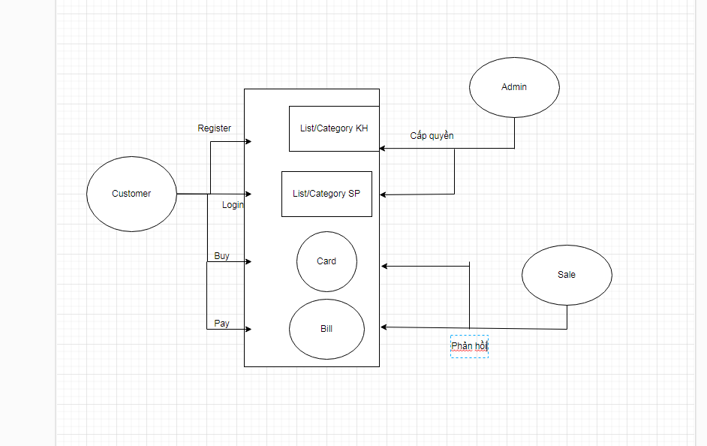

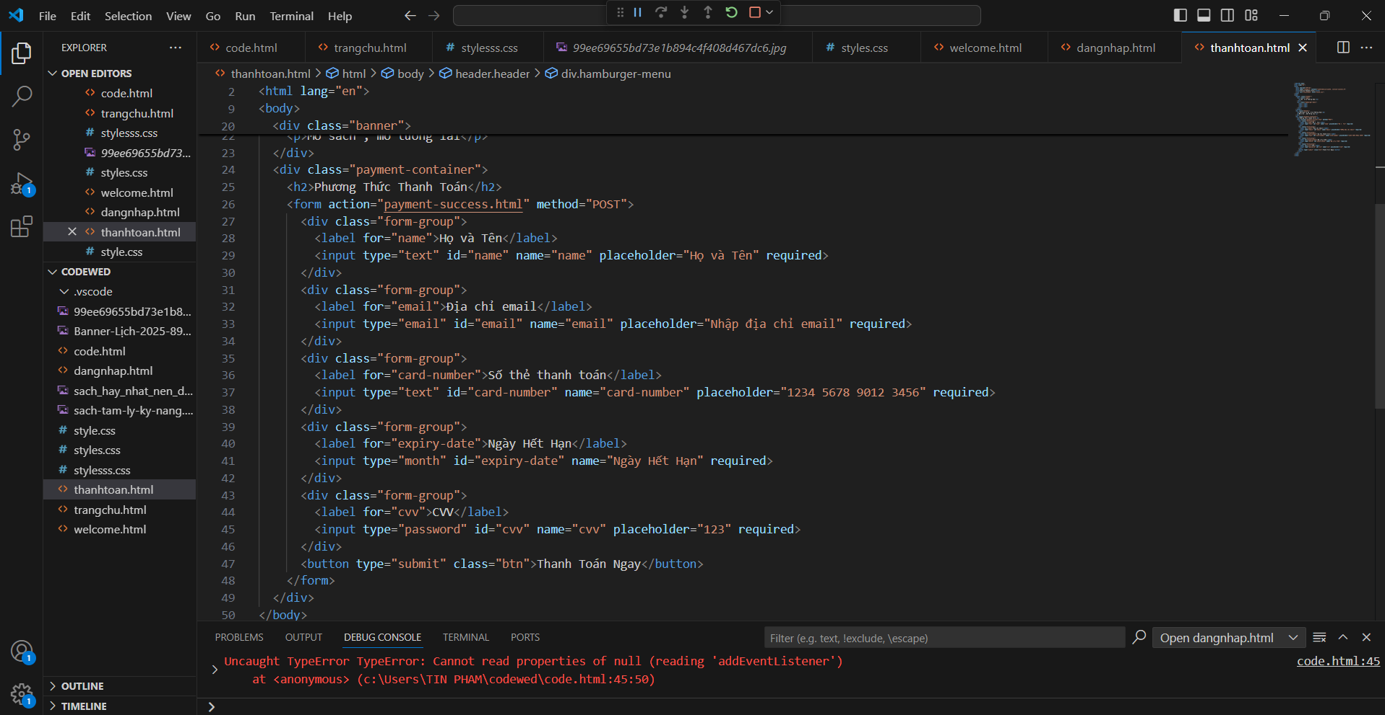

Hình 2:

CFD Quy trình đăng nhập

Bước 1 : Truy cập vào trang web

Bước 2 : Nhập các thông tin người dùng đã đăng ký trước đó

Bước 3 : Click vào hộp thoại Thành Công / Báo lỗi

Hình 1 : Dưới đây là mô hình CFD hoạt động của quá trình đăng nhập

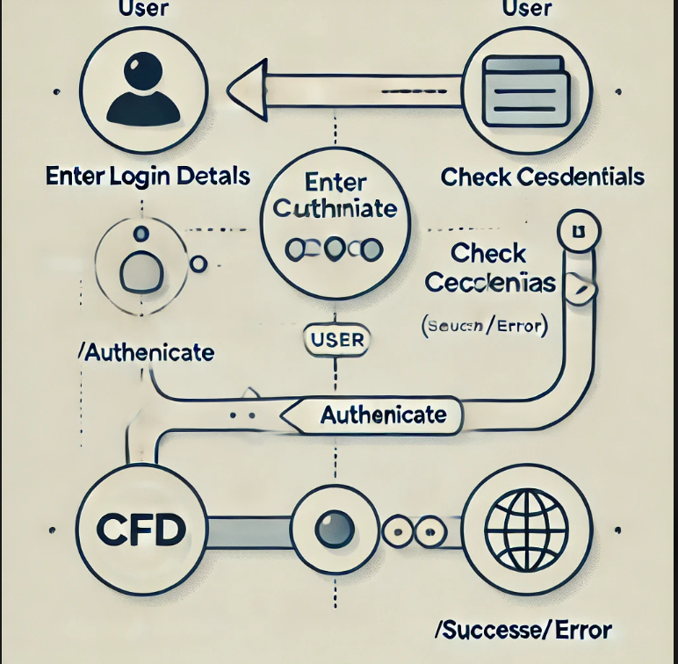

Giải thích : Khi người dùng hoàn tất thông tin đăng nhập và gửi đi sẽ có một khoảng thời gian xác thực thông tin ( Authenticate ) , khi hoàn tất quá trình xác thực thông tin yêu cầu sẽ kết nối đến cơ sở dữ liệu ( Database ) tại khi hoàn thành hệ thống sẽ trả kết quả về người dùng thành công hoặc thất bại ( Lỗi ) .

CFD Quy trình đăng ký

Bước 1 : Khách hàng truy cập web

Bước 2: Nhập số điện thoại , gmail , thông tin cá nhân

Bước 3 : Xác điều khoản sử dụng của trang web

Bước 4 : Kiểm tra thông tin

Bước 5 : Hoàn tất đăng ký

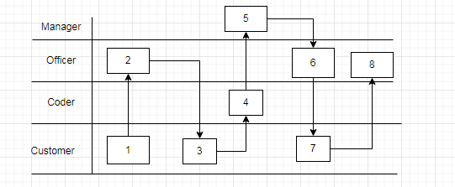

CFD quy trình giỏ hàng

Bước 1 : Khách hàng truy cập vào website

Bước 2 : Khách hàng tìm kiếm sản phẩm

Bước 3 : Chọn sản phẩm mong muốn

Bước 4 : Chọn số lượng sản phẩm

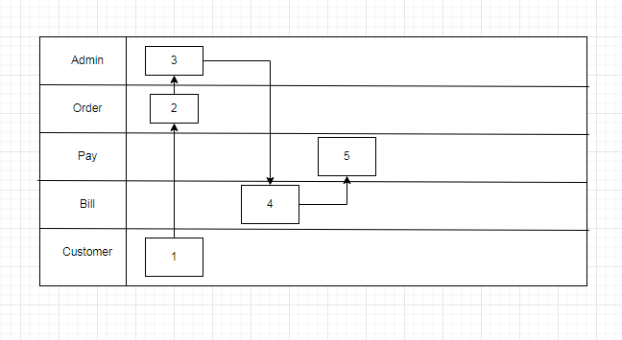Bước 5 : Click thêm vào giỏ hàng / Thanh toán

CFD Vận chuyển đơn hàng

B1: KH truy cập

B2: Chọn SP

B3: Duyệt SP

B4: Báo giá (TT đơn)

B5: Thanh toán online

Bước 6: Xác nhận thanh toán

Bước 7: Duyệt đơn

Bước 8: Vận chuyển đơn hàng

Bước 9: Xác nhận nhận hàng tc/dg

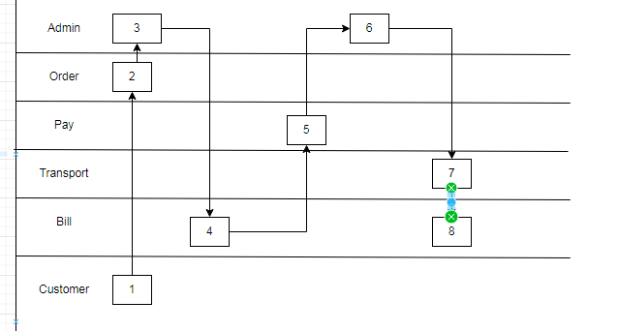

CFD Lịch sử giao dịch

Bước 1 : Khách hàng truy cập web

Bước 2 : Hoàn tất thông tin ĐN

Bước 3 : Vào mục cá nhân

Bước 4 : Kiểm tra lịch sử

Bước 5 : Chọn thời gian muốn ktra

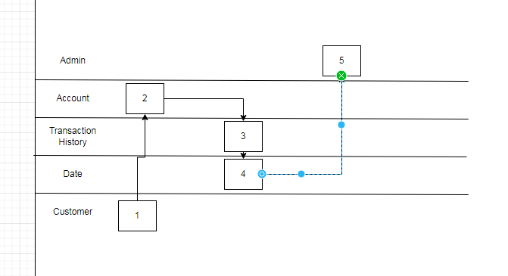Bước 6 : Chờ hệ thống xly trả về kq

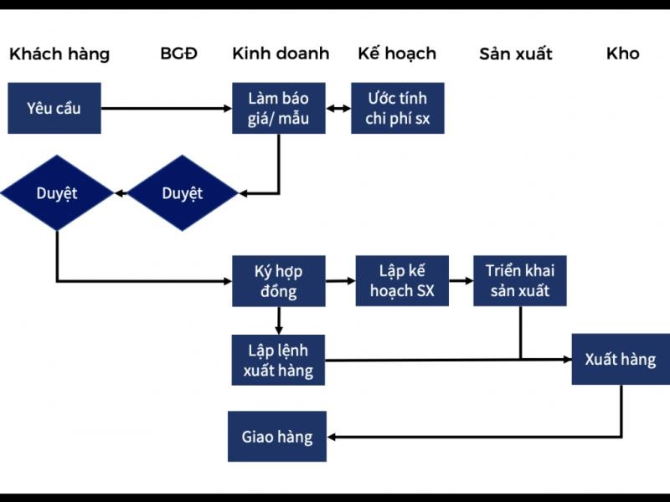Sơ đồ quản lý website

Bảng danh mục chữ viết tắt

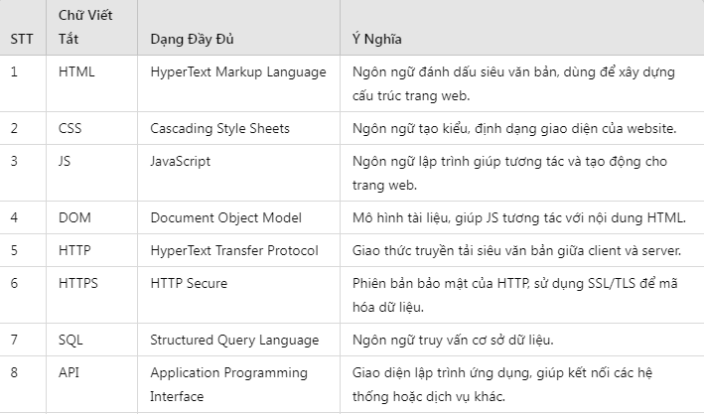

Bảng danh mục chữ viết tắt là bảng một số chữ viết tắt mà tôi đã sử dụng trong bài báo cá nhân của mình có chỗ nào sai sót mong thầy cô giáo xem xét bỏ qua , em cảm ơn .

# Chương 1 : Tổng quan về công nghệ phát triển website

## Tìm hiểu về các ngôn ngữ lập trình

### 1.1.1 Ngôn ngữ HTML

HTML là gì ?

**HTML** tạm dịch là ngôn ngữ đánh dấu siêu văn bản. Người ta thường sử dụng HTML trong việc phân chia các đoạn văn, heading, links, blockquotes,…

Một Website thường chứa nhiều trang con và mỗi trang con này lại có một tập tin HTML riêng. Lưu ý, HTML không phải là ngôn ngữ lập trình. Điều này có nghĩa là nó không thể thực hiện các chức năng “động”. Hiểu một cách đơn giản hơn, cũng tương tự như phần mềm Microsoft Word, HTML chỉ có tác dụng bố cục và định dạng trang web. **HTML**khi kết hợp với **CSS**và **JavaScript**sẽ trở thành một nền tảng vững chắc cho thế giới mạng.



HTML hoạt động như thế nào ?

**HTML document** có đuôi file dạng .html hoặc htm. Bạn có thể xem chúng bằng các trình duyệt web hiện hành như Google Chrome, Firefox, Safari,… Nhiệm vụ của trình duyệt là đọc những file HTML này và “biến đổi” chúng thành một dạng nội dung visual trên Internet sao cho người dùng có thể xem và hiểu được chúng.

HTML có ưu và nhược điểm như thế nào ?

**HTML**được sử dụng để tạo bố cục, cấu trúc trang web. Nó có một số ưu điểm sau:

* Có nhiều tài nguyên hỗ trợ với cộng đồng người dùng vô cùng lớn
* Có thể hoạt động mượt mà trên hầu hết mọi trình duyệt hiện nay
* Học HTML khá đơn giản
* Các markup sử dụng trong HTML thường ngắn gọn, có độ đồng nhất cao
* Sử dụng mã nguồn mở, hoàn toàn miễn phí
* HTML là chuẩn web được vận hành bởi W3C
* Dễ dàng để tích hợp với các loại ngôn ngữ backend (ví dụ như: PHP, Node.js,…)

Bên cạnh ưu điểm, **HTML**cũng có các nhược điểm nhất định. Cụ thể như sau:

* Chỉ được áp dụng chủ yếu cho web tĩnh. Nếu muốn tạo các tính năng động, lập trình viên phải dùng thêm JavaScript hoặc ngôn ngữ backend của bên thứ 3 (ví dụ như: PHP)
* Mỗi trang **HTML** cần được tạo riêng biệt, ngay có khi có nhiều yếu tố trùng lặp như header, footer.
* Khó để kiểm soát cách đọc và hiển thị file HTML của trình duyệt (ví dụ, một số trình duyệt cũ không render được tag mới. Do đó, dù trong HTML document có sử dụng các tag này thì trình duyệt cũng không đọc được).
* Một vài trình duyệt còn chậm cập nhật để hỗ trợ tính năng mới của HTML

### 1.1.2 Ngôn ngữ lập trình CSS

**CSS** là viết tắt của Cascading Style Sheets, nó là một ngôn ngữ được sử dụng để **tìm và định dạng** lại các phần tử được tạo ra bởi các ngôn ngữ đánh dấu ([HTML](https://topdev.vn/blog/html-la-gi/)). Nói ngắn gọn hơn là ngôn ngữ tạo phong cách cho trang web. Bạn có thể hiểu đơn giản rằng, nếu HTML đóng vai trò định dạng các phần tử trên website như việc tạo ra các đoạn văn bản, các tiêu đề, bảng,…thì CSS sẽ giúp chúng ta có thể thêm style vào các phần tử HTML đó như đổi bố cục, màu sắc trang, đổi màu chữ, font chữ, thay đổi cấu trúc…

CSS được phát triển bởi **W3C** ([World Wide Web Consortium](https://www.w3.org/)) vào năm 1996, vì HTML không được thiết kế để gắn tag để giúp định dạng trang web.

Tại sao CSS lại được sử dụng rộng rãi ?

+Tách biệt cách trình bày ra khỏi nội dung

+Thiết kế linh hoạt

+Dễ thay đổi và bảo trì

Kết luận :

Nhờ CSS, các trang web có thể dễ dàng thay đổi và tùy chỉnh về mặt hiển thị, mang lại trải nghiệm trực quan hơn cho người dùng mà không làm phức tạp code HTML. CSS không chỉ giúp trang web linh hoạt hơn mà còn hỗ trợ trong việc phát triển các thiết kế hiện đại, đáp ứng nhu cầu ngày càng cao của các thiết bị và trình duyệt khác nhau.

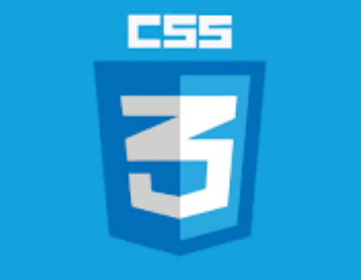

1.1.3

### 1.1.3 Ngôn ngữ lập trình PHP

Ngôn ngữ lập trình PHP là gì ?

PHP – Hypertext Preprocessor là chuỗi ngôn ngữ kịch bản hay mã lệnh để phát triển cho các ứng dụng nằm trên máy chủ. PHP cũng là ngôn ngữ lập trình mã nguồn mở, miễn phí và tương thích với nhiều nền tảng khác nhau như Windows, MacOS và Linux,…

Ngôn ngữ lập trình PHP ra đời và nhanh chóng trở thành một trong những ngôn ngữ lập trình phổ biến nhất thế giới nhờ tốc độ xử lý nhanh, linh hoạt, hữu dụng trong thực tế, cú pháp giống C/C++ và Java nên dễ học, giúp thời gian xây dựng sản phẩm tương đối ngắn.

Các ưu và nhược điểm của ngôn ngữ lập trình PHP

ƯU ĐIỂM

Các đặc trưng của ngôn ngữ lập trình PHP

1 : Đơn giản hiệu quả

2 : Bảo mật cao

3 : Linh Động

4 : Thân thiện

Tính đơn giản, dễ sử dụng: thiết kế website PHP ít mã code, cú pháp và cấu trúc tương đối dễ dàng, có khả năng tùy chọn bộ nhớ khi xây dựng, thời gian hoàn thiện nhanh.

Tương thích tốt với các trình duyệt web: Giao diện website PHP được thiết kế thân thiện, tương thích với tất cả các trình duyệt hiện nay như trình duyệt Chrome, Cốc Cốc, Firefox, Yandex,…Nếu bạn làm website kinh doanh mà trang web của bạn không tương thích với trình duyệt, một vài thành phần không thể hiển thị đến khách truy cập sẽ mang lại trải nghiệm không tốt với khách hàng.

Nhược điểm :

* PHP còn hạn chế về cấu trúc ngữ pháp, thiết kế không được gọn gàng và đẹp mắt như những ngôn ngữ lập trình khác.
* PHP chỉ có thể hoạt động và sử dụng được trên các ứng dụng trong web nên khó cạnh tranh được với những ngôn ngữ lập trình khác.
* Ngôn ngữ PHP có mã nguồn mở, vì thế các lỗ hổng của mã nguồn sẽ bị công khai ngay sau khi chúng được tìm thấy, chúng có thể bị khai thác cho các mục đích xấu.

Ứng dụng của ngôn ngữ PHP trong lập trình:

Một số ứng dụng phổ biến của PHP trong ngành IT:

* *Thiết lập chương trình cho hệ thống máy chủ:* Đây là một ứng dụng chủ yếu nhất của PHP. Các PHP Developer sẽ phải thực hiện các thao tác như phân tích ngôn ngữ lập trình PHP, xây dựng máy chủ web và trình duyệt web.
* Tạo các dòng tập lệnh: Các lập trình viên sẽ tạo ra một dòng tập lệnh để vận hành chương trình PHP mà không cần đến máy chủ. Kiểu lập trình này được sử dụng trên các hệ điều hành phổ biến như Linux hay Windows.
* *Xây dựng các ứng dụng làm việc:* Bạn có thể ứng dụng những điểm mạnh vốn có của PHP để xây dựng ứng dụng phần mềm. Các lập trình viên thường dùng PHP – GTK làm nền tảng xây dựng phần mềm vì đây là nhánh mở rộng của ngôn ngữ lập trình này và không có sẵn trong các bản phân phối chính thức hiện nay.

## Mô hình MVC

Giải thích : MVC là viết tắt của Model-View-Controller. Cấu trúc Model-View-Controller (MVC) là một mẫu kiến trúc/mẫu thiết kế (design pattern) tách ứng dụng thành ba thành phần logic chính: Model, View và Controller. Mỗi thành phần kiến trúc được xây dựng để xử lý các khía cạnh phát triển cụ thể của một ứng dụng.

## 1.2 Một số thư viện hỗ trợ

### 1.2.1 Thư viện javascript

**Javascript js là gì ?**

**Thư viện JavaScript** là một tập hợp các đoạn mã JavaScript được đóng gói sẵn, cung cấp các chức năng và tính năng cụ thể mà bạn có thể sử dụng trong các dự án của mình. Việc sử dụng thư viện giúp bạn tiết kiệm thời gian, tăng năng suất và tạo ra các ứng dụng web phức tạp hơn.

**Một số thư viện JavaScript phổ biến**

* **jQuery:** Thư viện JavaScript "ông lớn" giúp thao tác DOM dễ dàng hơn, tạo hiệu ứng động và xử lý các sự kiện.
* **React:** Thư viện xây dựng giao diện người dùng (UI) một cách hiệu quả, linh hoạt và dễ bảo trì.
* **Angular:** Framework JavaScript toàn diện, hỗ trợ phát triển các ứng dụng web một trang (SPA) lớn.
* **Vue.js:** Framework JavaScript linh hoạt, dễ học và hiệu suất cao, phù hợp với các dự án nhỏ đến trung bình.



### 1.2.2 Thư viện Ajax

Thư viện ajax là gì ?

Ajax (Asynchronous JavaScript and XML) là một kỹ thuật cho phép trang web cập nhật một phần nội dung mà không cần tải lại toàn bộ trang. Điều này làm cho các ứng dụng web trở nên mượt mà và nhanh chóng hơn.

**Ứng dụng:**

* Tải dữ liệu động từ máy chủ mà không cần tải lại trang
* Kiểm tra tính khả dụng của tên người dùng
* Gửi form mà không cần tải lại trang
* Tạo các ứng dụng web một trang (SPA)

**Cách hoạt động:** Ajax sử dụng các đối tượng XMLHttpRequest (XHR) hoặc Fetch API để gửi yêu cầu đến máy chủ và nhận dữ liệu trả về.



### 1.2.3 Thư viện Boostrap

**Thư viện Boostrap là gì ?**

Bootstrap là một framework CSS front-end miễn phí và mã nguồn mở, cung cấp một bộ các thành phần giao diện người dùng (UI) như các button, form, grid system, và nhiều hơn nữa.

Tính năng:

* Responsive design: Tự động điều chỉnh giao diện cho phù hợp với các kích thước màn hình khác nhau.
* Các thành phần UI được thiết kế sẵn: Giúp tiết kiệm thời gian phát triển.
* Tùy chỉnh cao: Cho phép bạn tùy chỉnh giao diện theo ý muốn.

Ứng dụng:

* Xây dựng các giao diện web hiện đại, chuyên nghiệp và nhất quán.
* Tạo các ứng dụng web di động.
* Phát triển các ứng dụng web đa nền tảng.

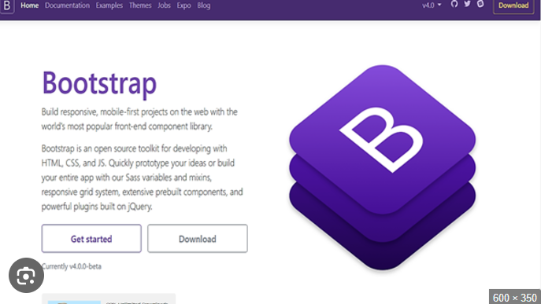

### 1.2.3 Thư viện Jquery

Thư viện Jquery là gì?

jQuery là một thư viện JavaScript phổ biến, giúp đơn giản hóa việc thao tác với DOM (Document Object Model), xử lý các sự kiện và tạo các hiệu ứng động.

Tính năng:

* + Cú pháp ngắn gọn và dễ hiểu
  + Hỗ trợ nhiều trình duyệt
  + Tích hợp sẵn nhiều hàm tiện ích

Ứng dụng:

* + Thao tác với các phần tử HTML
  + Xử lý các sự kiện như click, hover, change,...
  + Tạo các hiệu ứng động như fade, slide, animate,...

Kết hợp Ajax, Bootstrap và jQuery

Khi kết hợp ba thư viện này, bạn có thể tạo ra các ứng dụng web mạnh mẽ và tương tác cao:



# Chương 2 : Phân tích thiết kế hệ thống WEBSITE Bán Sách

## 2.1 : Khảo sát và đặc tả yêu cầu

### 2.1.1 : Bảng phân quyền truy cập

### A. Khảo sát thông tin khách hàng

* Khảo sát thông tin khách hàng nhằm nắm bắt thông tin , yêu cầu , mong muốn của khách hàng đối với hoạt động của website , dưới đây là những yếu tố cần quan tâm khi thực hiện khảo sát :
* **Hiểu rõ người dùng:** Biết được ai đang truy cập vào website, họ đến từ đâu, họ tìm kiếm gì và họ làm gì trên website.
* **Cải thiện trải nghiệm người dùng:** Tùy chỉnh giao diện, nội dung và chức năng của website để phù hợp với nhu cầu của người dùng.
* **Tăng tỷ lệ chuyển đổi:** Xác định các rào cản ngăn cản người dùng thực hiện hành động mong muốn (ví dụ: mua hàng, đăng ký) và tìm cách khắc phục.
* **Đo lường hiệu quả của các chiến dịch marketing:** Đánh giá tác động của các chiến dịch marketing đến hành vi của người dùng.
* **Phát triển các tính năng mới:** Dựa trên phản hồi của người dùng để phát triển các tính năng mới, hữu ích.
* 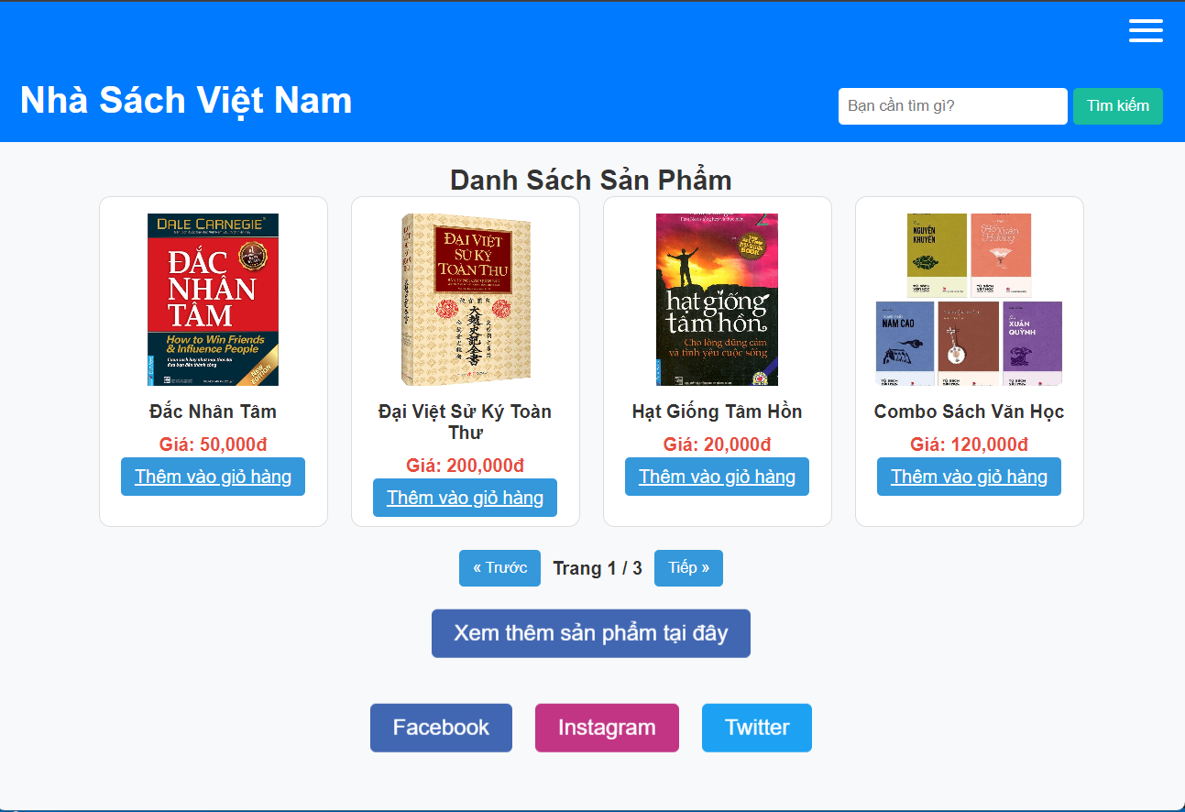Giao diện thân thiện với người dùng : Phù hợp tất cả các thiết bị đáp ứng như cầu hoạt động của người dùng .( Máy tính , thiết bị di động , ....)

**b: Yêu cầu về danh mục sách**

* **Tổ chức thông tin:** Danh mục giúp sắp xếp nội dung một cách hợp lý, tránh tình trạng thông tin bị phân tán và khó tìm kiếm.
* **Cải thiện trải nghiệm người dùng:** Khi danh mục được thiết kế tốt, người dùng sẽ nhanh chóng tìm thấy những gì họ cần, giảm thiểu thời gian và công sức tìm kiếm.
* **Tăng tỷ lệ chuyển đổi:** Một danh mục trực quan và dễ hiểu sẽ hướng dẫn người dùng đến các sản phẩm hoặc dịch vụ mà họ quan tâm, từ đó tăng khả năng mua hàng hoặc thực hiện các hành động khác.

**c: Yêu cầu về dịch vụ hỗ trợ**

* Hỗ trợ thông tin nhanh chóng , nhiệt tình , có kinh nghiệm . Khách hàng có thể yêu cầu dịch vụ hỗ trợ qua các kênh : Email , liên lạc qua số hotline , nhắn tin trực tiếp qua kênh CSKH được liên kết bên trong web hoạt động 24/7 .
* Chính sách hoàn trả hàng : Chính sách hoàn trả hàng hoàn tiền dễ dàng , không khó khăn trong việc thực hiện trả hàng , hoàn tiền minh bạch .

### B: Đặc tả yêu cầu

* Hiểu rõ yêu cầu: Giúp cả đội phát triển và khách hàng cùng hiểu rõ về sản phẩm cần xây dựng.
* Lập kế hoạch: Là cơ sở để lập kế hoạch phát triển, phân công công việc và ước tính thời gian.
* Đánh giá tiến độ: Dùng để so sánh và đánh giá xem sản phẩm đã hoàn thành có đáp ứng đúng các yêu cầu ban đầu hay chưa.

**a: Yêu cầu chức năng**

* Một phần mềm quản lý bán hàng cần có chức năng thêm mới khách hàng, tạo hóa đơn, quản lý kho hàng.
* Một ứng dụng di động cần có chức năng đăng nhập, đăng ký, tìm kiếm sản phẩm.

**b: Yêu cầu phi chức năng**

* Hệ thống phải có tốc độ xử lý nhanh.
* Phần mềm phải đảm bảo tính bảo mật dữ liệu.
* Hệ thống phải khả dụng 24/7.
* **c: Yêu cầu trải nghiệm người dùng (UX/UI)**  
  Tăng độ hài lòng của người dùng: Khi sản phẩm đáp ứng được nhu cầu và mong muốn của người dùng, họ sẽ cảm thấy hài lòng và có thiện cảm với sản phẩm.
* Tăng tỷ lệ chuyển đổi: Một sản phẩm có UX tốt sẽ giúp người dùng dễ dàng sử dụng và hoàn thành các mục tiêu của họ, từ đó tăng tỷ lệ chuyển đổi.
* Giảm chi phí: Việc đầu tư vào UX từ giai đoạn đầu sẽ giúp giảm thiểu chi phí sửa chữa và cải tiến sản phẩm sau khi phát hành.

### C: Ví dụ yêu cầu của khách hàng cho website Nhà Sách Phương Nam

**Tìm kiếm sản phẩm:**

* Tìm kiếm theo tên sách, tác giả, thể loại, nhà xuất bản.
* Tìm kiếm nâng cao với các bộ lọc như: giá, ngôn ngữ, độ tuổi.

**Quản lý giỏ hàng:**

* Thêm, xóa, cập nhật số lượng sản phẩm trong giỏ hàng.
* Tính tổng tiền đơn hàng.
* Lưu giỏ hàng khi người dùng chưa hoàn tất thanh toán.

**Thanh toán:**

* Thanh toán trực tuyến bằng nhiều hình thức (ví điện tử, thẻ ngân hàng, COD).
* Tích hợp với các cổng thanh toán uy tín.

**Quản lý tài khoản khách hàng:**

* Đăng ký, đăng nhập, quản lý thông tin cá nhân.
* Lịch sử đơn hàng.
* Danh sách yêu thích.

**Đánh giá sản phẩm:**

* Người dùng có thể đánh giá, bình luận về sản phẩm.
* Hiển thị đánh giá của người dùng khác.

**Giới thiệu sách mới:**

* Hiển thị sách mới về, sách bán chạy, sách khuyến mãi.

## 2.1.2 Giao diện chung

**a: Giao diện trang chủ**

Bao gồm thanh tìm kiếm đây là trung tâm của mọi hoạt động trên website , có thể tìm kiếm được các sản phẩm nổi bật , cho phép người dùng có thể tìm theo các thể loại sách , tác giả , tên sách ,....

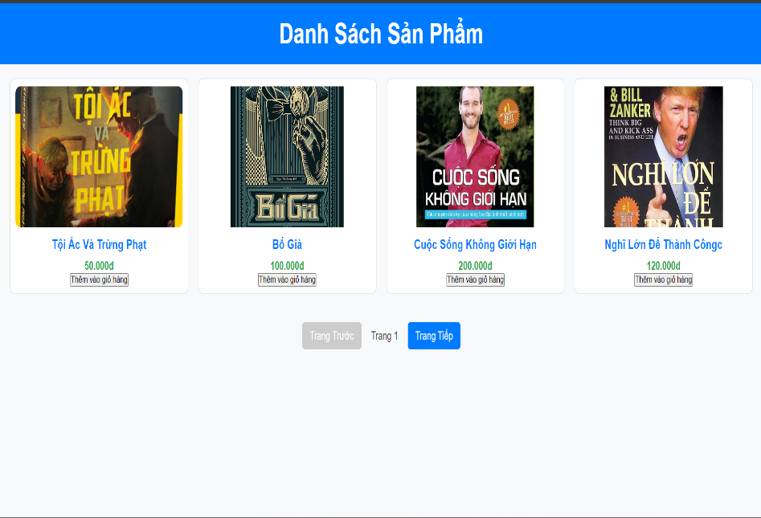Danh mục sản phẩm nằm bên cạnh thanh tìm kiếm giúp cho người dùng dễ dàng hơn cho việc tìm kiếm. Giúp người dùng tiết kiệm thời gian trong việc tìm kiếm sản phẩm mong muốn của mình

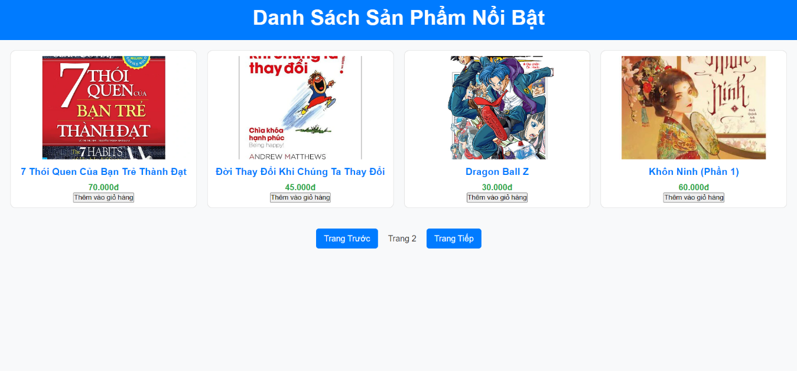**Sản phẩm nổi bật :** Trang web luôn trưng bày những sản phẩm được người dùng yêu thích đánh giá cao , sản phẩm bán chạy, sản phẩm khuyến mãi ,... ở chỗ dễ dàng nhận thấy . Điều này giúp cho người dùng có thể trang bị cho mình như sản phẩm phù hợp với chất lượng cuộc sống của mỗi ngời

## Thông tin về sản phẩm

* **Tựa đề:** Ngắn gọn, ấn tượng, gợi mở nội dung.
* **Tác giả:** Giới thiệu về tác giả, các tác phẩm trước đó (nếu có), kinh nghiệm và chuyên môn liên quan đến chủ đề cuốn sách.
* **Nhà xuất bản:** Nơi phát hành cuốn sách.
* **Bìa sách:** Hình ảnh bìa sách chất lượng cao, thu hút.
* **Giới thiệu nội dung:** Tóm tắt ngắn gọn, hấp dẫn về nội dung cuốn sách, nhấn mạnh điểm độc đáo và giá trị cốt lõi.
* **Đối tượng độc giả:** Xác định rõ đối tượng mà cuốn sách hướng đến (ví dụ: sinh viên, người làm kinh doanh, người yêu thích văn học).
* **Thể loại:** Xác định thể loại của cuốn sách (ví dụ: tiểu thuyết, truyện ngắn, sách kinh doanh, sách kỹ năng sống).
* **Trích đoạn:** Đưa ra một đoạn trích hay để tạo sự tò mò cho người đọc.
* **Đánh giá:** Nếu có, hãy đưa ra các đánh giá từ các chuyên gia,

## Tính Năng Bỗ Trợ :

### Các Tính Năng Bổ Trợ Cho Website Bán Sách

Một website bán sách không chỉ đơn thuần là nơi để trưng bày và bán sách. Để thu hút và giữ chân khách hàng, website cần có những tính năng bổ trợ giúp nâng cao trải nghiệm người dùng. Dưới đây là một số gợi ý:

* **Tính năng Cá Nhân Hóa**
* Gợi ý sách: Dựa trên lịch sử mua hàng, sở thích, tìm kiếm của khách hàng để gợi ý những cuốn sách phù hợp.
* Danh sách đọc: Cho phép khách hàng tạo danh sách những cuốn sách muốn mua, muốn đọc.
* Lịch sử mua hàng: Giúp khách hàng dễ dàng theo dõi các đơn hàng đã mua, đánh giá sản phẩm.

**Tính năng Cộng Đồng**

* Diễn đàn, blog: Tạo không gian cho người dùng thảo luận về sách, chia sẻ cảm nhận, đặt câu hỏi.
* Nhóm đọc sách: Hình thành các nhóm đọc sách trực tuyến với các chủ đề khác nhau.
* Đánh giá, bình luận: Cho phép người dùng đánh giá, bình luận về sách, tạo nên một cộng đồng yêu sách.
* **Giao diện người dùng :**

**Đơn giản, trực quan:**

* Các yếu tố trên giao diện được sắp xếp một cách logic, dễ nhìn.
* Sử dụng các biểu tượng, hình ảnh dễ hiểu.

**Thân thiện với người dùng:**

* Các bước thực hiện thao tác rõ ràng, ngắn gọn.
* Cung cấp đầy đủ thông tin hỗ trợ.

**Hài hòa về mặt thẩm mỹ:**

* Thiết kế đẹp mắt, phù hợp với thương hiệu.
* Tương thích với nhiều thiết bị (điện thoại, máy tính bảng, máy tính).
* **Tính Tương Tác Cao :**
* **Tăng độ hấp dẫn:** Người dùng sẽ cảm thấy hứng thú và muốn khám phá sản phẩm hơn.
* **Nâng cao trải nghiệm người dùng:** Tạo cảm giác sản phẩm được thiết kế riêng cho họ.
* **Tăng thời gian tương tác:** Người dùng sẽ dành nhiều thời gian hơn trên sản phẩm.
* **Tăng tỷ lệ chuyển đổi:** Dễ dàng hơn để người dùng thực hiện các hành động mong muốn, như mua hàng, đăng ký.
* **Xây dựng lòng trung thành:** Khi người dùng có trải nghiệm tốt, họ sẽ quay lại và giới thiệu cho người khác.
* **Tính linh hoạt :**
* Đáp ứng sự thay đổi: Giúp chúng ta đối mặt với những thay đổi bất ngờ và tìm ra các giải pháp thích hợp.
* Tăng cường khả năng sáng tạo: Tính linh hoạt khuyến khích chúng ta nghĩ ra những ý tưởng mới và cách làm việc hiệu quả hơn.
* Cải thiện hiệu quả: Giúp chúng ta thích nghi với những tình huống mới và giải quyết vấn đề nhanh chóng.
* Tăng cường khả năng cạnh tranh: Các tổ chức và cá nhân linh hoạt hơn thường có lợi thế cạnh tranh.
* **Linh hoạt trong tư duy:** Khả năng nghĩ theo nhiều góc độ khác nhau, mở rộng tư duy và chấp nhận những ý tưởng mới.
* **Linh hoạt trong hành động:** Khả năng thay đổi hành vi và kế hoạch để phù hợp với tình huống.
* **Linh hoạt trong tổ chức:** Khả năng thích ứng với sự thay đổi của môi trường và điều chỉnh cấu trúc tổ chức.
* **Linh hoạt trong công nghệ:** Khả năng sử dụng và áp dụng các công nghệ mới.

## 2.2 Các yêu cầu phi chức năng

Hiệu suất (Performance): Tốc độ xử lý, thời gian đáp ứng, dung lượng bộ nhớ, băng thông...

Khả năng sử dụng (Usability): Dễ sử dụng, giao diện trực quan, tính nhất quán.

Độ tin cậy (Reliability): Khả năng hoạt động liên tục, thời gian hoạt động trung bình.

Bảo mật (Security): Bảo vệ dữ liệu, chống xâm nhập, kiểm soát truy cập.

Khả năng bảo trì (Maintainability): Dễ dàng sửa chữa, nâng cấp.

Khả năng mở rộng (Scalability): Có thể mở rộng để đáp ứng nhu cầu tăng trưởng.

Khả năng tương thích (Compatibility): Tương thích với các hệ thống, phần mềm khác.

**Ví dụ về Yêu Cầu Phi Chức Năng trong Các Lĩnh Vực Khác Nhau**

* Phần mềm: Thời gian đáp ứng của một truy vấn phải dưới 2 giây, hệ thống phải có thể phục vụ 1000 người dùng đồng thời.
* Website: Tốc độ tải trang trung bình phải dưới 3 giây, trang web phải tương thích với các trình duyệt phổ biến.

## 2.3 Phân tích thiết kế hệ thống

### 2.3.1 Phân tích yêu cầu

Đây là bước đầu tiền cũng là bước quan trọng nhất quyết định tương lai của sản phẩm và cũng là chức năng chính của trang web . Các yêu cầu có thể chia thành 2 loại là :

+ Yêu cầu chức năng

+ Yêu cầu phi chức năng

* **Yêu cầu chức năng :**

**Tìm kiếm sách:**

* Tìm kiếm theo từ khóa, tác giả, thể loại, nhà xuất bản.
* Tìm kiếm nâng cao với nhiều tiêu chí lọc (ví dụ: giá, năm xuất bản).

**Danh mục sản phẩm:**

* Phân loại sách theo thể loại, đối tượng độc giả, nhà xuất bản.
* Hiển thị thông tin chi tiết về từng sản phẩm (tựa đề, tác giả, giá, mô tả, hình ảnh).

**Giỏ hàng:**

* Cho phép người dùng thêm sách vào giỏ hàng, xem lại danh sách sản phẩm đã chọn.
* Cập nhật số lượng, xóa sản phẩm khỏi giỏ hàng.

**Thanh toán:**

* Hỗ trợ nhiều hình thức thanh toán (thẻ ngân hàng, ví điện tử, chuyển khoản).
* Tính toán tổng tiền đơn hàng, gồm cả phí vận chuyển.

Yêu cầu phi chức năng :

**Hiệu suất:**

* Tốc độ tải trang nhanh.
* Khả năng xử lý một lượng lớn truy cập cùng lúc.
* Giao diện thân thiện, dễ sử dụng.
* Trải nghiệm người dùng mượt mà, nhất quán.

## 2.3.2 Thiết kế hệ thống

### A) Thông tin về hệ thống

**FRONTEND (Giao diện người dùng )**

**Frontend gồm?**

* **HTML (HyperText Markup Language):** Ngôn ngữ cơ bản để cấu trúc nội dung trên trang web, tạo ra các phần tử như tiêu đề, đoạn văn, hình ảnh, bảng...
* **CSS (Cascading Style Sheets):** Ngôn ngữ để định dạng giao diện, bao gồm màu sắc, font chữ, bố cục, kích thước...
* **JavaScript:** Ngôn ngữ lập trình giúp tạo các hiệu ứng động, tương tác, và xử lý các sự kiện trên trang web.

**Backend (Hệ thống sever)**

* Xử lý logic: Backend thực hiện các tính toán, quyết định dựa trên dữ liệu đầu vào. Ví dụ: khi bạn đăng nhập vào một trang web, backend sẽ kiểm tra xem thông tin đăng nhập của bạn có đúng hay không.
* Quản lý dữ liệu: Backend tương tác với cơ sở dữ liệu để lưu trữ, truy xuất và cập nhật dữ liệu.
* Hệ thống phải đảm bảo các tương tác xử lý yêu cầu của người dùng như : Tìm kiếm sản phẩm , thanh toán sản phẩm , thêm vào giỏ hàng , ....

**Cơ sở dữ liệu :**

* Lưu trữ dữ liệu: Cơ sở dữ liệu lưu trữ tất cả các dữ liệu của một ứng dụng, từ thông tin người dùng đến dữ liệu sản phẩm.
* Tổ chức dữ liệu: Dữ liệu được tổ chức theo các bảng, hàng và cột, giúp dễ dàng tìm kiếm và cập nhật.
* Sơ đồ ER( Entity Relationship Diagram ) cần mô tả các thực thể chính như :

Sách ( books)

Người dùng (USER)  
Đơn hàng (ORDER)

## B) Thiết kế luồng dữ liệu

### Các bước xây dựng sơ đồ luồng dữ liệu

1. Xác định phạm vi hệ thống: Xác định rõ ràng hệ thống mà bạn muốn mô hình hóa.
2. Xác định các quy trình: Liệt kê tất cả các hoạt động chính trong hệ thống.
3. Xác định các lưu trữ dữ liệu: Xác định nơi dữ liệu được lưu trữ (ví dụ: cơ sở dữ liệu, file).
4. Xác định các dòng dữ liệu: Xác định cách dữ liệu di chuyển giữa các quy trình và lưu trữ.
5. Vẽ sơ đồ: Sử dụng các ký hiệu tiêu chuẩn để vẽ sơ đồ luồng dữ liệu.

**Các luồng dữ liệu chính của hệ thống bao gồm :**

* Luồng tìm kiếm và hiển thị :
* Người dùng nhập thông tin sản phẩm
* Hệ thống backend nhận thông tin và truy vấn cơ sở dữ liệu
* Kết quả được trả về khi hoàn thành truy vấn và hiển thị trên frontend
* Luồng đăng nhập và thanh toán :
* Người dùng đăng nhập tài khoản hoặc tạo tài khoản mới .
* Người dùng chọn thanh toán ngay hoặc thêm vào sản phẩm.
* Hệ thống backend xử lý thông tin , giỏ hàng và xác nhận đơn hàng chuyển đến phương thức thanh toán .

C) Thiết kế giao diện người dùng ( UX/UI)

**Giao diện đơn giản, trực quan:**

* **Bố cục rõ ràng:** Sắp xếp các phần tử trên trang một cách hợp lý, giúp người dùng dễ dàng tìm kiếm thông tin.
* **Font chữ dễ đọc:** Chọn font chữ rõ ràng, phù hợp với nội dung sách.
* **Màu sắc hài hòa:** Sử dụng màu sắc tạo cảm giác thư giãn, thoải mái, phù hợp với không khí của một cửa hàng sách.

## 2.3.3 Kiểm thử hệ thống (Testing)

### Kiểm thử chức năng:

* **Tìm kiếm sách:** Kiểm tra các chức năng tìm kiếm theo từ khóa, tác giả, thể loại, nhà xuất bản.
* **Giỏ hàng:** Kiểm tra việc thêm, xóa sản phẩm, tính toán tổng tiền, quá trình thanh toán.
* **Quản lý tài khoản:** Kiểm tra các chức năng đăng ký, đăng nhập, quản lý thông tin cá nhân, lịch sử đơn hàng.
* **Đánh giá và bình luận:** Kiểm tra chức năng đánh giá, bình luận về sản phẩm.
* **Khuyến mãi:** Kiểm tra các tính năng liên quan đến khuyến mãi, giảm giá.
* **Tốc độ tải trang:** Kiểm tra thời gian tải trang, đặc biệt là trang chủ và các trang sản phẩm.

### Bảo trì và nâng cấp :

* Đảm bảo hoạt động ổn định: Sửa chữa các lỗi kỹ thuật, cập nhật phần mềm, bảo vệ website khỏi các cuộc tấn công.
* Cải thiện hiệu năng: Tăng tốc độ tải trang, tối ưu hóa SEO, nâng cao trải nghiệm người dùng.
* Đáp ứng nhu cầu thay đổi: Thêm các tính năng mới, cập nhật giao diện, phù hợp với xu hướng thị trường.
* Bảo mật dữ liệu: Bảo vệ thông tin khách hàng, ngăn chặn các cuộc tấn công hacker.

# Chương 3 Thiết kế và xây dựng hệ thống Website Bán Sách

## Các yếu tố quan trọng cần lưu ý khi thiết kế:

### Giao diện hiển thị:

* + Bố cục rõ ràng: Sắp xếp các phần tử trên trang một cách hợp lý, giúp người dùng dễ dàng tìm kiếm thông tin.
  + Font chữ dễ đọc: Chọn font chữ rõ ràng, phù hợp với nội dung sách.
  + Màu sắc hài hòa: Sử dụng màu sắc tạo cảm giác thư giãn, thoải mái, phù hợp với không khí của một cửa hàng sách.
* Tìm kiếm thông minh:
  + Thanh tìm kiếm nổi bật: Đặt thanh tìm kiếm ở vị trí dễ thấy để người dùng nhanh chóng tìm được cuốn sách mình muốn.
  + Tìm kiếm nâng cao: Cho phép người dùng tìm kiếm theo nhiều tiêu chí như tác giả, thể loại, nhà xuất bản, giá...
  + Gợi ý tìm kiếm: Hiển thị các gợi ý tìm kiếm liên quan khi người dùng nhập từ khóa.
* Danh mục sản phẩm rõ ràng:
  + Phân loại sách khoa học: Sắp xếp sách theo các danh mục cụ thể như văn học, khoa học, kinh tế, thiếu nhi...
* Thông tin chi tiết sản phẩm:
  + Mô tả chi tiết: Cung cấp thông tin đầy đủ về sách như: tên sách, tác giả, nhà xuất bản, giá, số trang, giới thiệu nội dung, hình ảnh bìa sách.
  + Đánh giá và bình luận: Cho phép người dùng đánh giá và bình luận về sách.
* Giỏ hàng tiện lợi:
  + Quá trình thanh toán nhanh chóng: Hỗ trợ nhiều hình thức thanh toán.
* Tối ưu hóa cho thiết bị di động:
  + Giao diện responsive: Tự động điều chỉnh giao diện phù hợp với các kích thước màn hình khác nhau.
  + Tốc độ tải trang nhanh: Giúp người dùng không phải chờ đợi quá lâu.

# Chương 4 : Triển khai thiết kế website Bán Sách

## 4.1 : Hệ thống bảng danh mục

Hệ thống bảng danh mục được thiết kế tốt là yếu tố quan trọng để người dùng dễ dàng tìm thấy cuốn sách mình muốn trên website bán sách. Hệ thống này giúp tổ chức hàng ngàn cuốn sách một cách logic, tạo ra một trải nghiệm mua sắm trực tuyến liền mạch và hiệu quả. Dưới đây là một số danh mục quan trọng :

1 : Tác giả

2 : Tác phẩm

3: Nội dung

4: Thể loại

5: Nhà xuất bản

6: Đơn hàng

7: Giỏ Hàng

8: Chi tiết đơn hàng

9: Sản phẩm trong giỏ hàng

10: Thanh toán đơn hàng

Trang web này có thể bao gồm thêm các bảng danh mục như : Khuyến mãi , hỗ trợ , liên hệ , khiếu nại sản phẩm , ...

## 4.2 Cơ sở dữ liệu

### Các mối quan hệ giữa các bảng

* Một cuốn sách có thể thuộc nhiều thể loại.
* Một tác giả có thể viết nhiều cuốn sách.
* Một nhà xuất bản có thể xuất bản nhiều cuốn sách.
* Một khách hàng có thể đặt nhiều đơn hàng.
* Một đơn hàng có thể bao gồm nhiều cuốn sách.

Các yếu tố cần cân nhắc khi thiết kế cơ sở dữ liệu

* Hiệu suất: Cơ sở dữ liệu cần hoạt động nhanh để đảm bảo trải nghiệm người dùng tốt.
* Độ bảo mật: Bảo vệ thông tin khách hàng và dữ liệu kinh doanh.
* Khả mở rộng: Có thể dễ dàng thêm các bảng mới hoặc các trường mới vào các bảng hiện có khi cần thiết.
* Tính toàn vẹn dữ liệu: Đảm bảo dữ liệu được nhập vào là chính xác và nhất quán.

Công cụ quản lý cơ sở dữ liệu phổ biến

* MySQL: Một trong những hệ quản trị cơ sở dữ liệu quan hệ phổ biến nhất, miễn phí và mã nguồn mở.
* PostgreSQL: Một hệ quản trị cơ sở dữ liệu quan hệ mạnh mẽ, ổn định và mở rộng.
* SQL Server: Một hệ quản trị cơ sở dữ liệu quan hệ của Microsoft, thường được sử dụng cho các ứng dụng doanh nghiệp.

## 4.3 Sơ đồ thiết kế hệ thống Web – ERD

### Các bước xây dựng ERD:

1. Xác định các thực thể: Liệt kê tất cả các đối tượng cần lưu trữ thông tin.
2. Xác định các thuộc tính: Xác định các thuộc tính của mỗi thực thể.
3. Xác định các mối quan hệ: Xác định cách các thực thể liên kết với nhau.
4. Vẽ sơ đồ: Sử dụng các công cụ vẽ sơ đồ để tạo ra ERD.

Các công cụ vẽ ERD:

* Microsoft Visio: Công cụ phổ biến để vẽ các loại sơ đồ, bao gồm ERD.
* Draw.io: Công cụ vẽ sơ đồ miễn phí và mã nguồn mở.

**Các thành phần chính trong ERD của website bán sách:**

* **Thực thể:** 
  + Sách: Tên sách, tác giả, nhà xuất bản, giá, số trang, thể loại, ISBN, mô tả, hình ảnh.
  + Tác giả: Tên tác giả, quốc tịch, tiểu sử.
  + Nhà xuất bản: Tên nhà xuất bản, quốc gia, website.
  + Thể loại: Tên thể loại, mô tả.
  + Khách hàng: Tên khách hàng, email, số điện thoại, địa chỉ, mật khẩu (hash), lịch sử mua hàng.
  + Đơn hàng: Mã đơn hàng, ngày đặt hàng, tổng tiền, trạng thái đơn hàng (đang chờ xử lý, đã giao, đã hủy), thông tin giao hàng.
  + Chi tiết đơn hàng: Mã đơn hàng, mã sách, số lượng, giá bán**.**
* **Mối quan hệ:**
* Một cuốn sách có thể thuộc nhiều thể loại.
* Một tác giả có thể viết nhiều sách.
* Một nhà xuất bản có thể xuất bản nhiều sách.
* Một khách hàng có thể đặt nhiều đơn hàng.

## 4.4 Kế hoạch bảo trì

### Kế hoạch bảo trì trang web bán sách

**Kiểm tra và cập nhật phần mềm:**

* Hệ điều hành máy chủ
* CMS (WordPress, Magento,...)
* Cơ sở dữ liệu

**Sao lưu dữ liệu:**

* Sao lưu toàn bộ website định kỳ
* Lưu trữ sao lưu ở nơi an toàn

**Kiểm tra tốc độ website:**

* Tối ưu hóa hình ảnh, giảm thiểu code

**Quét virus và malware:**

* Sử dụng các công cụ bảo mật chuyên dụng
* **Lịch bảo trì hệ thống**

**Bảo trì hàng ngày:**

* Kiểm tra log lỗi
* Theo dõi dung lượng đĩa

**Bảo trì hàng tuần:**

* Cập nhật plugin, theme
* Sao lưu dữ liệu
* Kiểm tra tốc độ website

**Bảo trì hàng tháng:**

* Quét virus, malware
* Cập nhật nội dung

**Bảo trì hàng quý:**

* Cập nhật hệ điều hành máy chủ
* Phân tích dữ liệu chi tiết

# KẾT LUẬN

**Kết quả của đề tài**

**Hạn chế của đề tài**

**Hướng phát triển của đề tài**

# TÀI LIỆU THAM KHẢO

**Các tài liệu tiếng việt**

[1]. Tài liệu bài giảng môn “Thiết kế website” của thầy Nguyễn Mai Huy.

[2]. Kênh Youtube: Mai Huy Nguyen, Bo Dua Group.

**Các trang web tham khảo tài liệu:**

[3]. <https://www.w3schools.com/>

[4]. <https://getbootstrap.com/2.3.2>

[5]. <http://css-tricks.com>

[6]. <http://jquery.com>